ク リ ア 問 題 12月 ②
（ 月 日）
１年 数学
Ｃlear

名 前

１ 次の各問いに答えなさい。

(1) ３x ×(－４xy）を計算しなさい。

(2) ２×(－３²) の計算で，(- ３²) の部分は、どのように
(1)
(2)
(3) | 円

計算しますか。下のアからオまでの中から正しいものを１つ
選びなさい。
ア (－３)×(－３) イ －(３×３)
ウ －(３×２) エ ＋(３×３)
オ ＋(３×２)

(3) 原価500円の商品に20％の利益の定価をつけましたが，セール時に定価の10％引きで売りました。いくらで売ったのでしょう。
２ 底面が縦３cm，横４cmの長方形で，高さが５cm
の直方体があります。
この直方体の体積を変えない
ように，底面の長方形を縦６cm，
㎝

横３cmにしたとき，高さは何cm
にすればよいですか。

３ 次の各問いに答えなさい。
x… －２ －１０１ ２ ３ …y… －６ －1212 ６ …

(1) 右の表は，y がx に反比例する

関係を表したものです。 に
当てはまる数を求めなさい。
y ＝
x
６
(2) 下のアからオまでの中に，反比例 のグラフがあります。
正しいものを１つ選びなさい。
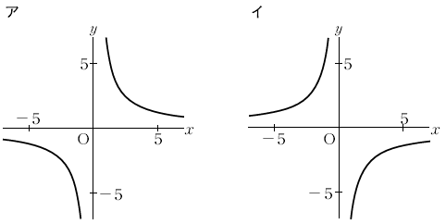
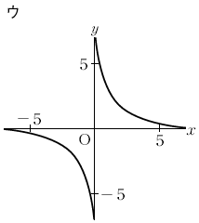
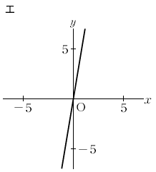
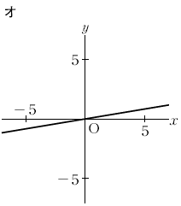

４ 右の図の△ＡＢＣを，
(1)
(2)

中心Ｏを回転の中心とし
て点対称移動した図形を
かきなさい。

ク リ ア 問 題 12月 ②
解説シート
(1)３×(－4)×ｘ×ｘ×ｙ (2)かっこの中に2乗があるので気を付けましょう。(3)定価を確定してから１０％引きします。
（ 月 日）
１年 数学
Ｃlear

１ 次の各問いに答えなさい。
(1) ３x ×(－４xy）を計算しなさい。
(2) ２×(－３²) の計算で，(- ３²) の部分は、どのように
(1) | -12 x²y
(2) | イ
(3) | 540円

計算しますか。下のアからオまでの中から正しいものを１つ
選びなさい。
ア (－３)×(－３) イ －(３×３)
ウ －(３×２) エ ＋(３×３)
オ ＋(３×２)
(3) 原価500円の商品に20％の利益の定価をつけましたが，セール時に定価の10％引きで売りました。いくらで売ったのでしょう。
２ 底面が縦３cm，横４cmの長方形で，高さが５cm
の直方体があります。
$\frac{\text{10}}{3}$ ㎝
この直方体の体積を変えない
ように，底面の長方形を縦６cm，
直方体の体積は（底面積）×（高さ）で，（底面積）＝(縦)×(横)に注意して，順番に計算していきましょう。

横３cmにしたとき，高さは何cm
にすればよいですか。

３ 次の各問いに答えなさい。
x… －２ －１０１ ２ ３ …y… －６ －1212 ６ …

(1) 右の表は，y がx に反比例する

関係を表したものです。 に
当てはまる数を求めなさい。
y ＝
x
６
(2) 下のアからオまでの中に，反比例 のグラフがあります。
正しいものを１つ選びなさい。

(１)
に代入しましょう。(２)
の
の符号に注意すると同時に，通る点の座標を求めてグラフを確定します。

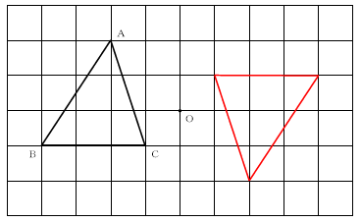
４ 右の図の△ＡＢＣを，
(1) | ４
(2) | ア

中心Ｏを回転の中心とし
て点対称移動した図形を
かきなさい。
線分ＡＯ，ＢＯ，ＣＯをとり，点Ｏの反対側に同じ長さだけ伸ばすと，書きたい図形が見えてきます。

中１クリア１２月②
（参考）過去の調査における正答率
問題番号 |  | 学年 | 正 答 | 調査の名称（実施学年） | 正答率(%)
１ | (1) | 中１ | -12 x²y | 平成21年度全国学力・学習状況調査（中３） | 91.3
１ | (2) | 中１ | イ | 平成21年度全国学力・学習状況調査（中３） | 76.2
１ | (3) | 中１ | 540円 |  | ―
２ |  | 中１ | 10/3 cm |  | ―
３ | (1) | 中１ | 4 | 平成24年度全国学力・学習状況調査（中３） | 51.4
３ | (2) | 中１ | ア | 平成24年度全国学力・学習状況調査（中３） | 54.1
４ |  | 中１ |  | 平成24年度全国学力・学習状況調査（中３）参考 | ―

（参考）解答類型及び過去の調査における反応率
◎ … 解答として求める条件をすべて満たしている正答
○ … 設問の趣旨に即し必要な条件を満たしている正答
問題番号 |  | 解 答 類 型 | 反応率(%) | 自校の  反応率 | 正答
１ | (1) | ・-12 x²y と解答しているもの | 91.3 |  | ◎
１ | (1) | ・-12 xxy と解答しているもの | 0.0
１ | (1) | ・12 x²y と解答しているもの | 1.7
１ | (1) | ・-12 xy と解答しているもの | 2.0
１ | (1) | ・-xy と解答しているもの | 0.1
１ | (1) | ・-y と解答しているもの | 0.1
１ | (1) | ・上記以外の解答 | 2.6
１ | (1) | ・無解答 | 2.3
１ | (2) | ・ア と解答しているもの | 17.9
１ | (2) | ・イ と解答しているもの | 76.2 |  | ◎
１ | (2) | ・ウ と解答しているもの | 2.3
１ | (2) | ・エ と解答しているもの | 2.9
１ | (2) | ・オ と解答しているもの | 0.3
１ | (2) | ・上記以外の解答 | 0.0
１ | (2) | ・無解答 | 0.3
１ | (3) | ・540円 と解答しているもの | ―― |  | ◎
１ | (3) | ・550円 と解答しているもの | ――
１ | (3) | ・510円 と解答しているもの | ――
１ | (3) | ・上記以外の解答 | ――
１ | (3) | ・無解答 | ――
２ |  | ・10/3 cm と解答しているもの | ―― |  | ◎
２ |  | ・5 cm と解答しているもの | ――
２ |  | ・6 cm と解答しているもの | ――
２ |  | ・3 cm と解答しているもの | ――
２ |  | ・上記以外の解答 | ――
２ |  | ・無解答 | ――
３ | (1) | ・4 と解答しているもの | 51.4 |  | ◎
３ | (1) | ・-4 と解答しているもの | 0.0
３ | (1) | ・12 と解答しているもの | 0.1
３ | (1) | ・0 と解答しているもの | 18.3
３ | (1) | ・3 と解答しているもの | 17.4
３ | (1) | ・2 と解答しているもの | 4.3
３ | (1) | ・1 と解答しているもの | 3.3
３ | (1) | ・上記以外の解答 | 2.0
３ | (1) | ・無解答 | 3.2

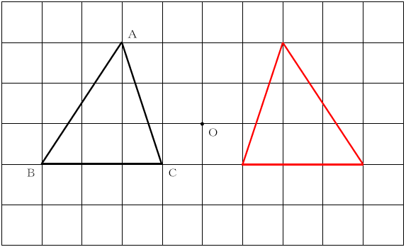
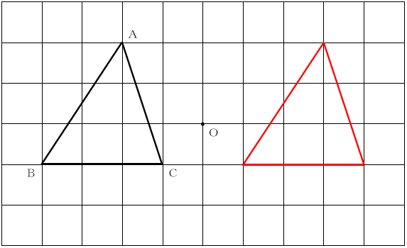
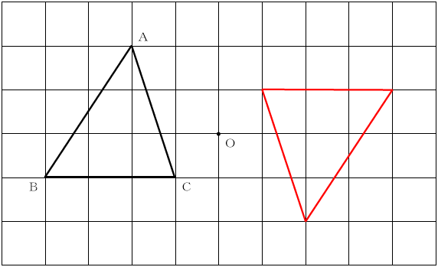
問題番号 |  | 解 答 類 型 | 反応率(%) | 自校の  反応率 | 正答
３ | (2) | ・ア と解答しているもの | 54.1 |  | ◎
３ | (2) | ・イ と解答しているもの | 9.3
３ | (2) | ・ウ と解答しているもの | 26.7
３ | (2) | ・エ と解答しているもの | 5.3
３ | (2) | ・オ と解答しているもの | 3.2
３ | (2) | ・上記以外の解答 | 0.0
３ | (2) | ・無解答 | 1.3
４ |  | ・下の図の位置に，△ABCを回転移動した図形をかいているもの(多少の線のゆがみなどは問わない。回転の中心を通る直線など作図のための補助線は残っていてもよい。以下同様。) | ―― |  | ◎
４ |  | ・下の図の位置に，△ABCを平行移動した図形をかいているもの。 | ――
４ |  | - 下の図の位置に，△ABCを線対称移動した図形をかいているもの。 | ――
４ |  | ・上記以外で，△ABCと合同な三角形をかいているもの。 | ――
４ |  | ・上記以外の解答 | ――
４ |  | ・無解答 | ――

